Добрый день! Изучи материал предложенных таблиц, заполни таблицу, отправь данный документ на проверку преподавателю. Удачи!
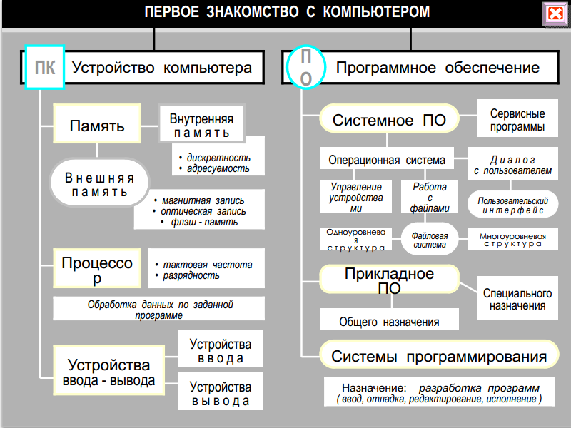

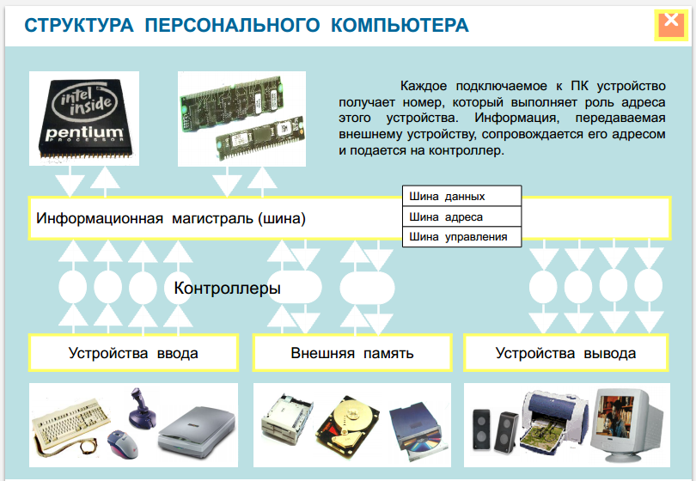

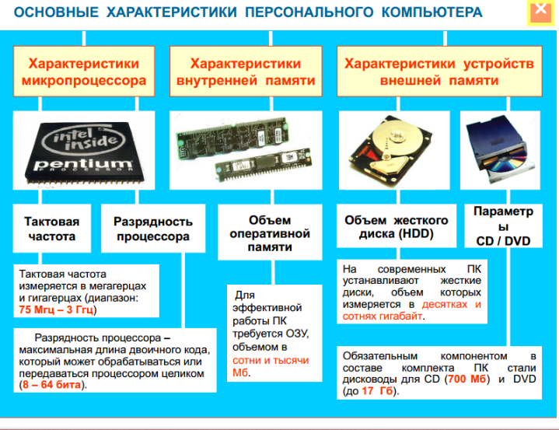
задание
Тема: Основные характеристики ПК

1. Какие из перечисленных ниже устройств относятся к внешним?
Монитор, процессор, оперативная память, принтер, клавиатура, жёсткий диск, флэш-память, колонки.
2. Компьютер Вани имеет следующие характеристики:
- тактовая частота – 1,7 ГГц,
- объём оперативной памяти – 256 Мбайт.

Ваня хочет приобрести диски с компьютерными играми, на которых указаны следующие системные требования:
Диск 1. Процессор с тактовой частотой 1,5 Ггц, объём ОП – 256 Мбайт
Диск 2. Процессор с тактовой частотой 2 ГГц, объём ОП – 256 Мбайт
Диск 3. Процессор с тактовой частотой 1,7 Ггц, объём ОП – 512 Мбайт
Диск 4. Процессор с тактовой частотой 1,3 Ггц, объём ОП – 128 Мбайт.

Какие из указанных дисков Ване не стоит приобретать и почему?

3. Какова максимальная разрядность современных процессоров?
4. Расположите устройства внешней памяти в порядке убывания их объёма: CD-ROM, жёсткий диск, дискета, DVD-ROM.
5. В чём преимущества использования флэш-памяти перед другими видами внешней памяти?

